山东建筑大学计算机科学与技术学院
课程设计说明书

题 目： 网上购物系统设计与实现
-商品信息管理
课 程： Web应用综合课程设计
院 （部）： 计算机科学与技术学院
专 业： 软件工程
班 级： 软件212
学生姓名： 孙帅康
学 号： 202111110377
指导教师：
完成日期：

山东建筑大学计算机科学与技术学院
课程设计任务书
设计题目 | 网上购物系统设计与实现
已知技术参数和设计要求 | 某店主希望借助网上系统售卖商品，用户登录后，才可以实现购物功能，并且可以查看订单情况。用户购买的商品都放入购物车中，为了方便用户搜索自己需要的商品，还要能够进行商品的分类和查找。系统主要包括5大功能模块：会员管理、商品信息管理、购物车管理、订单管理统计、商品评论管理。
设计内容与步骤 | 1、完成需求分析及系统功能概要设计  2、完成数据库概念及逻辑结构设计  3、完成数据库物理结构设计及实施  4、撰写课程设计说明书数据库部分  5、完成系统详细设计与实现  6、撰写课程设计说明书
设计工作计划与进度安排 | 需求分析及系统功能概要设计 2天  数据库概念及逻辑结构设计 1天  数据库物理结构设计及实施 1天  课程设计说明书数据库部分 0.5天  系统详细设计与实现 4天  课程设计说明书与演示答辩 1.5天
设计考核要求 | - 设计方案正确、完整，考虑安全、健康、法律、文化及环境等制约因素  - 所实现系统的交互友好、健壮、易用、有创新  - 课程设计说明书内容组织合理，撰写规范  - 协助或领导团队共同完成课程设计

指导教师（签字）： 教研室主任（签字）：

目 录
1. 系统概述及分工说明 4
1.1会员管理 4
1.2商品信息管理 4
1.3购物车管理 5
1.4订单管理 5
1.5商品评论管理 5
1.6系统管理 5
2．需求分析 6
2.1 数据流图 6
2.2数据字典 8
3. 数据库概念及逻辑结构设计 14
3.1 概念结构设计 14
3.1.1 实体分析 14
3.1.2 概念结构设计 15
3.2 逻辑结构设计 15
3.2.1 关系模型 15
3.2.2表与视图的设计 18
4 数据库物理设计及实施 21
4.1 创建数据库 21
4.2 创建表 21
4.3 SQL实现（每个人有区分） 32
5 系统详细设计与实现 37
5.1 XX模块实现 37
5.1.1 界面设计 37
5.1.2 子功能1实现 38
5.1.3 子功能2实现 38
5.2 XXX模块实现 38
6 总结 38
参考文献 39

网上购物系统

1. 系统概述及分工说明
随着互联网的不断发展，越来越多的商铺店主希望借助网上系统销售商品。网上购物系统也随之发展壮大。
网上购物系统要求网上用户登录后，才可以实现购物功能，并且可以查看订单情况。用户购买的商品都放入购物车中，为了方便用户搜索自己需要的商品，还要能够进行商品的分类和查找。用户可以申请为会员，会员享有更高的权限，管理员整个系统的管理，包括用户管理、商品管理等。
开发网上购物系统，由计算机辅助实现上述过程，可以实现更加方便的管理，同时节省人力、时间，提高工作效率方便用户使用。本系统分为会员管理、商品信息管理、购物车管理、订单管理、商品评论管理、系统管理六大模块。

1.1会员管理
用户可以通过申请成为会员，并填写姓名、地址、联系方式等信息，管理员可以维护这些信息。销售人员可以根据会员编号、会员姓名、会员地址、联系方式等信息对会员进行查询。
根据消费额度将会员分为：一级、二级、三级不同级别的会员享受不同的折扣，可以变更折扣额度。会员卡的级别会根据会员消费的额度自动升级。

1.2商品信息管理
商品类别复杂多样，需要对其进行管理与维护。系统管理员维护商品信息，商品的数量为0时表示该商品缺货，系统管理员可以对商品信息进行插入、删除和修改。将商品进行分类，会员可以根据商品名称、类别等查看商品信息，用户可以在某类商品列表中查看该类所有的商品。对商品按照销售量进行排序，筛选出销售量为前10位的商品信息建立视图，用户可以通过查看该视图获得销售量为前10位的商品信息。

1.3购物车管理
一个用户有一个购物车，用于存放用户想要购买的商品，购物车容量为100。
用户可以将想要购买的商品放入自己的购物车，可以在购物车中添加或删除商品或者清空购物车。

1.4订单管理
系统中的订单有很多，一个用户可能有多个订单，为避免订单混乱，造成用户订单出错等问题，需对系统中的订单进行查询管理维护。
订单的管理分为两种类型：会员维护和管理员管理，会员可以维护自己的订单信息，包括删除、修改订单；管理员可以对系统中所有的订单进行维护，包括增加、删除和修改订单，订单状态包括确认订单（用0表示）、已支付订单（用1表示）、已发货订单（用2表示）、失效订单（用3表示）、暂停订单（用4表示）等。
此外，还可以对相应订单进行查询：会员可以根据订单日期或日期范围查找到自己的订单信息（包括订单编号、会员编号、订单日期等）或者根据订单状态筛选订单。管理员可以根据订单编号、客户名称、订单状态、下单时间等查询订单，方便管理员对订单进行维护和管理。

1.5商品评论管理
一个会员只能对某个商品评论一条信息。由管理员决定是否发布。
只有用户注册为会员后，才可采用会员身份会员评价商品，会员可以对购买的商品进行评价，评价等级分为5星、4星、3星、2星、1星，另有文字评价，记录评价结果。
用户管理员可以对评价进行审核，审核不通过的不发布，审核通过的进行发布，并设置相应的审核状态。0为审核未通过，1表示通过。

1.6系统管理
用户包括系统管理员和销售人员。系统管理员维护整个系统的数据。系统管理员管理用户信息数据，包括用户信息的插入、删除、修改功能及修改密码功能等。用户密码默认为“123456”，当用户忘记密码时系统管理员可以将密码重置为“123456”。

2．需求分析

2.1 数据流图
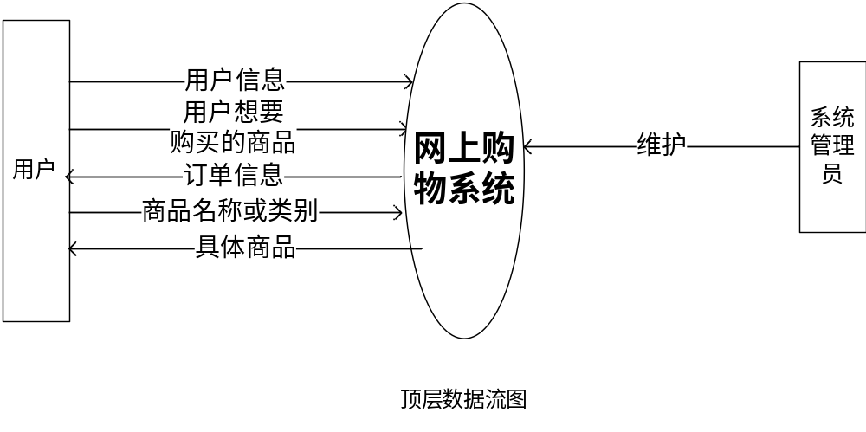
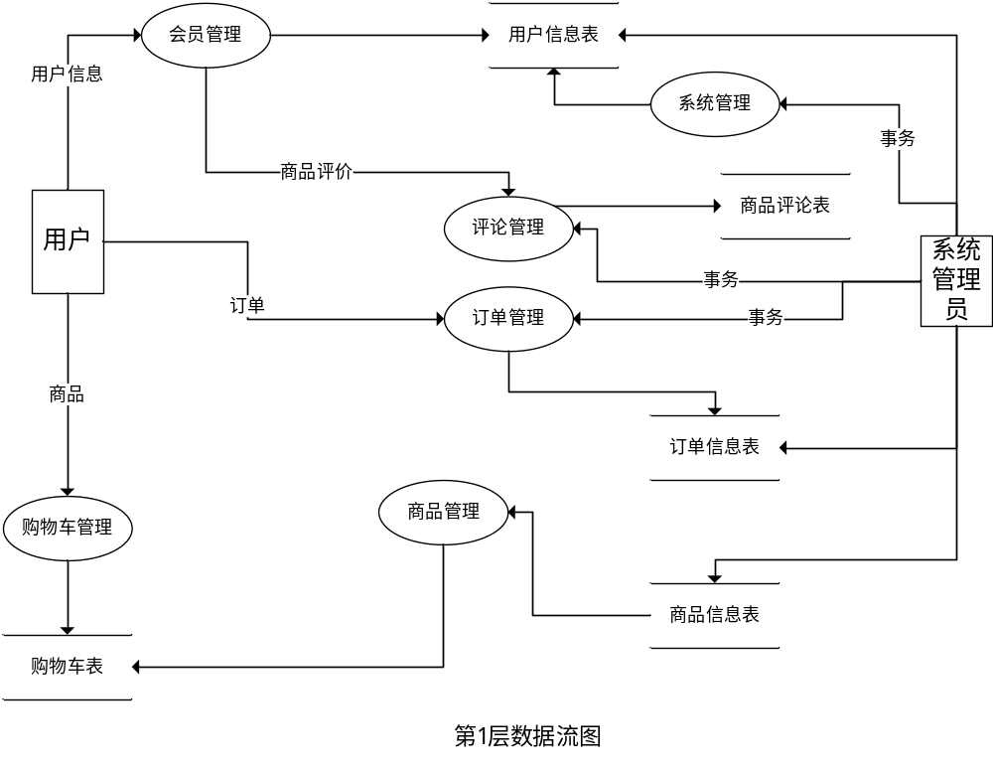
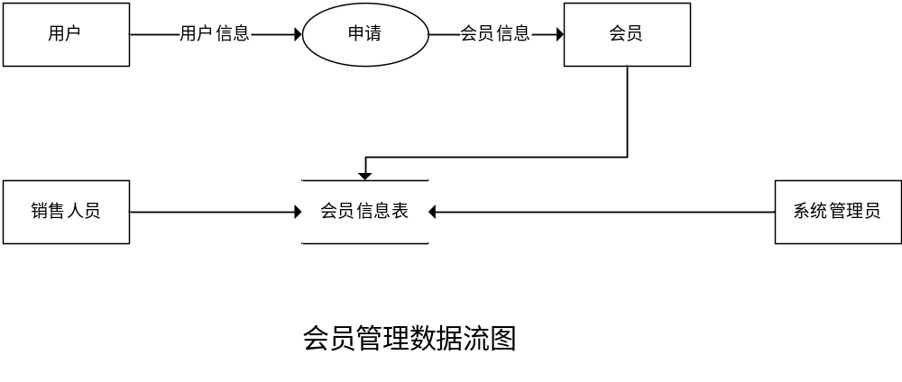
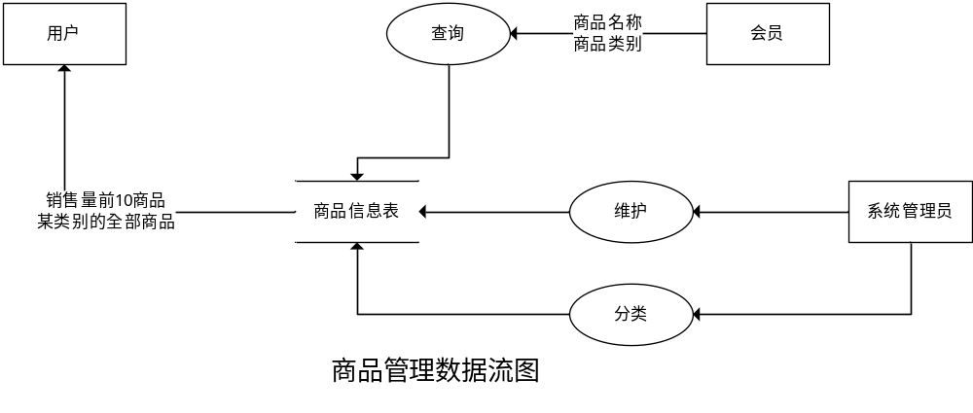
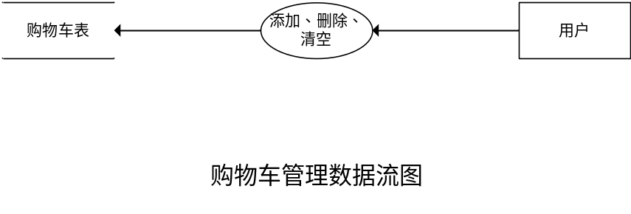
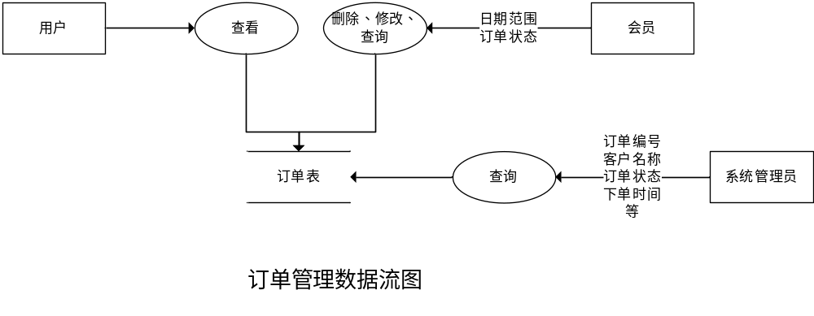
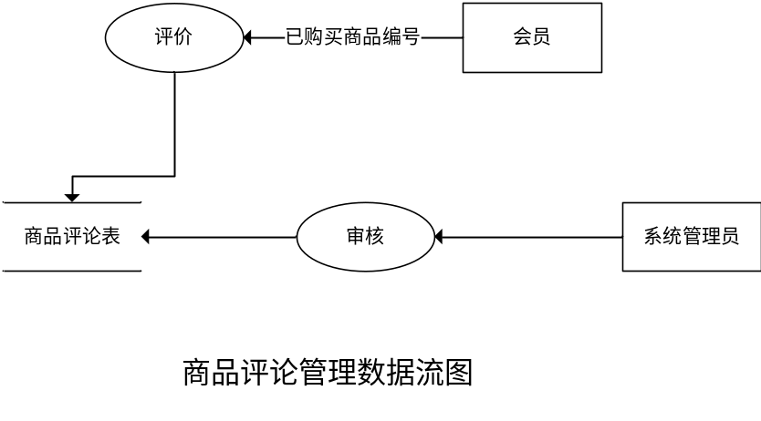
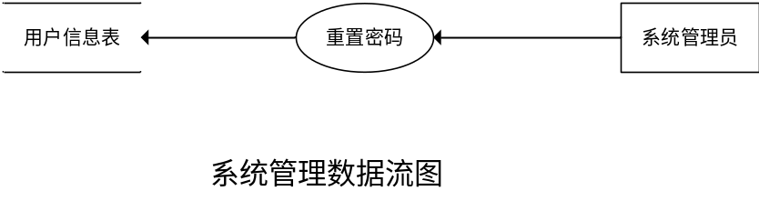

2.2数据字典
1.数据项定义
数据项名 | 数据项含义说明 | 别名 | 数据类型 | 长度 | 取值范围
用户ID | 唯一标识每一个用户 | userid | int | 10
用户名 | 标识用户姓名 | username | varchar | 100
地址 | 标识用户收货地址 | customerAddress | varchar | 100
电话 | 标识联系用户所用电话 | tel | Varchar | 11
真实姓名 | 标识用户真实姓名 | realname | varchar | 100
购物车编号 | 唯一标识每一个用户的购物车 | cart_id | Int | 10
会员编号 | 唯一标识每一个会员 | vip_id | int | 10
会员等级 | 标识不同级别的会员，提供对应等级的服务 | vgrade | int | 10 | 1-3
折扣 | 标识会员享有购物专属折扣 | count | float | 10
额度 | 标识会员购物额度 | money | float | 10
商品编号 | 唯一标识每一个商品 | commodity_id | int | 10
商品名称 | 标识的商品名称以便分类和查找商品 | commodity_name | varchar | 100
商品数量 | 标识的商品库存数量 | good_nums | int | 10
商品图片 | 标识商品样式 | commodity_pic | varchar | 100
库存数量 | 标识商品库存数量 | commodity_num | int | 10
商品价格 | 标识的商品出售价格 | commodity_price | float | 10
商品销售量 | 标识商品的销售数量 | commodity_sale | int | 10
商品简介 | 标识商品产地，生产过程的信息 | commodity_info | varchar | 100
系统管理员工号 | 标识特定的用户可以管理用户信息 | manager_id | int | 10
分类编号 | 唯一标识每一种商品类别 | family_id | int | 10
分类名称 | 标识不同分类类别 | family_name | varchar | 100
购物车编号 | 唯一标识每一个购物车 | cart_id | int | 10
购物车容量 | 标识用户可添加的商品数上限 | capacity | int | 10
订单编号 | 唯一标识每一订单 | order_id | int | 10
订单日期 | 标识用户购买商品时间 | orderdate | timestamp
订单状态 | 订单状态名称 | orderstatus | Varchar | 100
订单状态编号 | 唯一标识一个订单状态 | Orderstatus_id | int | 10
商品总价 | 已买商品的总价（单价*数量） | Countmoney | float | 10,2
系统管理员姓名 | 标识特定用户管理员姓名 | username | varchar | 100
电话 | 标识特定用户管理员联系方式 | tel | int | 11
商品数量 | 标识用户已经购买的商品数量 | good_nums | int | 100
评价等级 | 标识会员对已购买商品评价的等级 | grade | varchar | 100
文字评价 | 标识会员对已购买商品评价的文本形式 | text | varchar | 100
评价状态 | 标识会员对已购买商品评价的状态 | flag | int | 1 | 0，1

2.数据结构
数据结构名 | 含义说明 | 组成
用户 | 记录用户的基本信息 | 用户ID 姓名 地址 电话
会员 | 记录会员的基本信息 | 会员编号 会员姓名 会员地址
商品 | 记录销售提供的商品信息 | 商品编号 商品名称 商品数量 商品价格 商品简介
商品类别 | 记录商品的类别信息 | 分类编号 分类名称
购物车 | 存储会员需要购买的商品 | 购物车编号 购物车容量
订单 | 查找到用户的所有订单信息 | 订单编号 订单日期 订单状态
系统管理员 | 用于维护商品信息 | 系统管理员工号 电话 姓名
购买 | 用户通过购物车实现该类功能 | 购物车编号 商品编号 购买数量
分类 | 使用户可以在某类商品列 表中查看分类后该类所有的商品 | 商品编号 分类编号

3.数据流
系统管理员进行维护=｛维护，系统管理员对系统进行维护，系统管理员， 网上购物系统，组成:｛系统管理员｝｝
系统中的用户信息=｛用户信息，已经注册的用户提交的用户信息，用户， 网上购物系统，组成:｛用户｝｝
系统中的会员信息=｛会员信息，用户申请成为会员提交的信息，用户， 会员，组成:｛用户，会员｝｝
系统中的用户想要购买的商品=｛用户想要购买的商品，用户想要购买，用户， 网上购物系统，组成:｛用户｝｝
系统中的订单信息=｛订单信息，用户的订单信息，用户， 网上购物系统，组成:｛用户，订单，订单状态｝｝
系统中的订单信息=｛订单信息，用户的订单信息，网上购物系统，用户，组成:｛用户，订单，订单状态｝｝
系统中的商品名称或类别=｛商品名称或类别，商品的具体名称或类别，用户， 网上购物系统，组成:｛用户，商品，商品类别，商品分类｝｝
系统中的具体商品=｛具体商品，系统中具体的商品，网上购物系统，用户，组成:｛用户，商品，商品类别，商品分类｝｝
商品评价=｛商品评价，用户对已购买的商品的评价，会员管理，评论管理，组成:｛用户，商品评论，商品｝｝
指定日期范围的订单状态=｛日期范围订单状态，订单在指定日期范围的订单状态，会员，订单表，组成:｛会员，订单，订单状态｝｝
具体订单信息=｛订单编号客户名称订单状态下单时间等，查询指定的订单，系统管理员，订单表，组成:｛系统管理员，订单，订单状态｝｝
具体订单信息=｛订单编号客户名称订单状态下单时间等，查询指定的订单，系统管理员，订单表，组成:｛系统管理员，订单，订单状态｝｝
销售量前10的商品及某类别的全部商品=｛销售量前10的商品某类别的全部商品，已销售的商品销售量前10的商品及某类别的全部商品，商品信息表，用户，组成:｛用户，商品，商品类别，商品分类｝｝
会员已经购买的商品编号=｛已购买商品编号，会员已经购买的商品的编号，会员，评价，组成:｛会员，商品，商品评论｝｝
4.数据存储
会员信息：根据会员编号按顺序进行排序，可建立按会员编号排序的索引文件，插入会员信息时，数据库采取自增形式进行插入，默认插入到数据库表末位置；查询时根据会员编号、会员姓名、会员地址、联系方式等信息对会员进行索引查询。
商品信息：根据商品编号按顺序进行排序，可建立按商品编号排序的索引文件，插入商品信息时，数据库采取自增形式进行插入，默认插入到数据库表末位置；查询时会员可以根据商品名称、类别等信息对对应商品信息进行索引查询。
订单信息：根据订单编号按顺序进行排序，可建立按订单编号排序的索引文件查询时订单日期或日期范围查找到自己的订单信息或者根据订单状态筛选订单对自己对应订单的信息进行索引查询。
5.数据处理:
- 会员信息：输入会员的详细资料（包括会员编号、会员姓名、会员等级、会员地址、联系方式等）；维护会员信息（包括插入、删除、修改）。
- 商品信息：输入商品编号、商品名称、类别、价格、简介、图片、数量等商品信息，维护商品信息（包括插入、删除、修改）
- 加入购物车： 在购物车中添加或删除商品或者清空购物车。
- 处理订单信息：会员可以维护自己的订单信息，包括删除、修改订单；管理员可以对系统中所有的订单进行维护，包括增加、删除和修改订单。
- 商品评论：会员可以对购买的商品进行评价，评价等级分为5星、4星、3星、2星、1星，另有文字评价，记录评价结果。
- 系统信息：对用户信息进行管理，包括插入删除等功能，设置默认存储密码为“123456”，当用户忘记密码时系统管理员可以将密码重置为“123456”。

3. 数据库概念及逻辑结构设计

3.1 概念结构设计

3.1.1 实体分析
用户（用户ID，用户名，真实姓名，地址，电话，消费额度，购物车编号）
会员（会员编号，会员等级，折扣，用户ID）
商品（商品编号，商品名称，商品图片，库存数量，商品价格，商品销售量，商品简介，系统管理员工号）
商品类别（类别编号，类别名称）
商品分类（商品编号，类别编号）
购物车（购物车编号，购物车容量）
订单（订单编号，订单日期，订单状态编号，会员编号，系统管理员工号，商品总价）
订单状态（订单状态编号，订单状态名称）
系统管理员（系统管理员工号，姓名，电话）
购买（购物车编号，商品编号，商品数量）
商品评论（商品编号，购物车编号，评价等级，文字评价，评价状态，系统管理员工号）

这些实体间的语义描述如下：
用户和会员之间是一对一的关系，一个用户对应一个会员身份，一个会员身份对应一个会员身份用户；用户和购物车之间是一对一的关系，一个用户拥有一个购物车，一个购物车只属于一个用户；商品和商品类别之间是多对多的关系，一个商品可以对应着一个或多个类别，一个商品类别可以包含一个或多个商品；订单和订单状态之间是一对多的关系，一个订单对应着一个订单状态，一个订单状态可以对应着多个订单；商品和购物车之间是多对多的关系，一个购物车里可以有一个或多个商品，一个商品可以被添加到多个购物车里；系统管理员和订单之间是一对多的关系，一个系统管理员可以维护一个或多个订单，一个订单只能由一个系统管理员来维护；系统管理员和商品之间是一对多的关系，一个系统管理员可以维护一个或多个商品，一个商品只能由一个系统管理员来维护；会员可以对购买的商品进行评价，会员可以评价一个或多个商品，一个商品可以被一个或多个会员评论。

3.1.2 概念结构设计
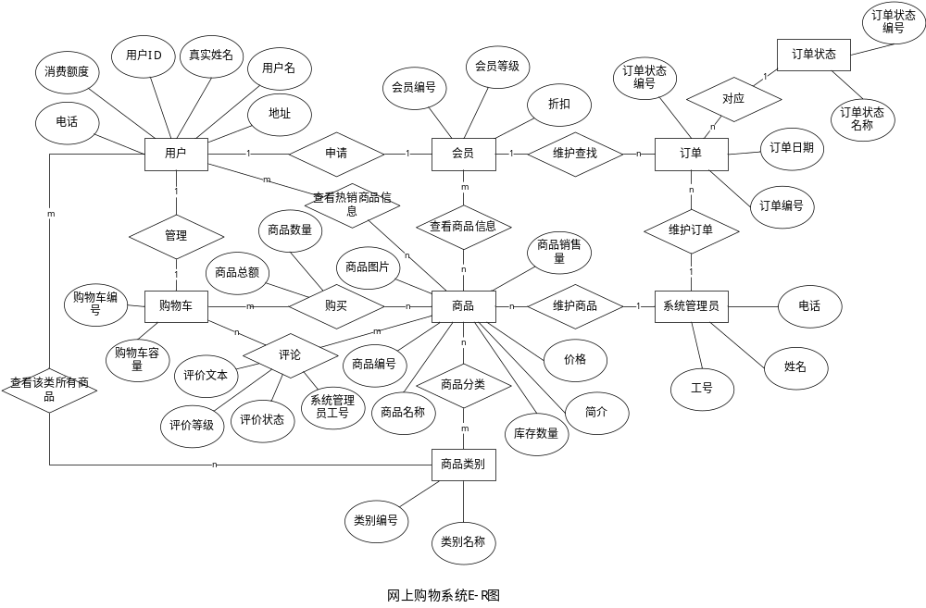

3.2 逻辑结构设计

3.2.1 关系模型
关系名 | 属性及码 | 其他约束条件
用户 | 用户ID，用户名，真实姓名，地址，电话，消费额度，购物车编号 | 1、购物车编号引用购物车关系中的购物车编号，不允许为空；  2、用户名不允许为空；  3、密码不允许为空，默认值为“123456”；  4、消费额度的默认值为0；
会员 | 会员编号，会员等级，折扣，用户ID | 1、用户ID引用用户关系中的用户ID，不允许为空；  2、会员等级不允许为空；  3、折扣的默认值为1；
商品 | 商品编号，商品名称，商品图片，库存数量，商品价格，商品销售量，商品简介，系统管理员工号 | 1、系统管理员工号引用系统管理员关系中的系统管理员工号，不允许为空；  2、商品名称不允许为空；  3、商品图片路径的默认值为“/img/goods/0.jpg”；  4、库存数量的默认值为0；  5、商品价格的默认值为0；  6、商品销售量的默认值为0；  7、商品简介的默认值为null；
商品类别 | 类别编号，类别名称 | 1、类别名称的值唯一，不允许为空；
商品分类 | 商品编号，类别编号 | 1、商品编号引用商品关系中的商品编号，不允许为空；  2、类别编号引用商品类别关系中的类别编号，不允许为空；
购物车 | 购物车编号，购物车容量 | 1、购物车容量的默认值为100，不允许为空；
订单 | 订单编号，订单日期，订单状态编号，会员编号，系统管理员工号，商品总价 | 1、订单状态编号引用订单状态关系中的订单状态编号，不允许为空；  2、会员编号引用会员关系中的会员编号，不允许为空；  3、系统管理员工号引用系统管理员关系中的系统管理员工号，不允许为空；  4、订单日期的默认值为当前时间  5、商品总价的默认值为0
订单状态 | 订单状态编号，订单状态名称 | 1、订单状态名称的值唯一，不允许为空，默认值为0（确认订单）
系统管理员 | 系统管理员工号，姓名，电话 | 1、姓名不允许为空；  2、电话不允许为空；
购买 | 购物车编号，商品编号，商品数量 | 1、购物车编号引用购物车关系中的购物车编号，不允许为空；  2、商品编号引用商品关系中的商品编号，不允许为空；  3、商品数量不允许为空，默认值为1；
商品评论 | 商品编号，购物车编号，评价等级，文字评价，评价状态，系统管理员工号 | 1、购物车编号引用购物车关系中的购物车编号，不允许为空；  2、商品编号引用商品关系中的商品编号，不允许为空；  3、系统管理员工号引用系统管理员关系中的系统管理员工号，不允许为空；  4、评价状态的默认值为0（审核未通过）；  5、评价等级不允许为空；  6、文字评价不允许为空；

用户、会员、商品、商品类别、商品分类、购物车、订单、订单状态、系统管理员、购买、商品评论11个关系都满足于第三范式，每一个非主属性既不部分函数依赖于候选码,也不传递函数依赖于候选码。

3.2.2表与视图的设计
User(用户表)
字段名 | 数据类型 | 含义说明 | 空值情况
userid | Int(10) | 用户id | 主关键字
username | Varchar(100) | 用户名称 | 不为空
realname | Varchar(100) | 真实姓名 | 可为空
Address | varchar(100) | 用户地址 | 可为空
Tel | varchar(11) | 联系方式 | 可为空
Cart_id | int(10) | 购物车id | 不为空
Password | Varchar(100) | 用户密码 | 不为空
money | float(10,2) | 消费额度 | 默认值为0.00

vip(会员表)
字段名 | 数据类型 | 含义说明 | 空值情况
Vip_id | Int(10) | 会员id | 主关键字
vgrade | Int(10) | 会员等级 | 不为空
userid | Int(10) | 用户id | 不为空
count | float(10,2) | 折扣 | 默认值为1.00

commodity(商品表)
字段名 | 数据类型 | 含义说明 | 空值情况
commodity_id | Int(10) | 商品id | 主关键字
commodity_name | Varchar(100) | 商品名称 | 不为空
commodity_pic | Varchar(100) | 商品图片 | 可为空
commodity_num | Int(10) | 商品库存 | 可为空
commodity_price | Float(10,2) | 商品价格 | 可为空
commodity_sale | Int(10) | 商品销量 | 可为空
commodity_info | Varchar(100) | 商品信息 | 可为空
Manager_id | Int(10) | 管理员id | 不为空

commodity_family(商品类别表)
字段名 | 数据类型 | 含义说明 | 空值情况
family_id | Int(10) | 商品类别id | 主关键字
family_name | Varchar(100) | 商品类别名称 | 不为空

classify(商品分类表)
字段名 | 数据类型 | 含义说明 | 空值情况
Commodity_id | Int(10) | 商品id | 主关键字
family_id | Int(10) | 商品类别id | 主关键字

Manager(管理员表)
字段名 | 数据类型 | 含义说明 | 空值情况
Manager_id | Int(10) | 管理员类别id | 主关键字
Username | varchar(10) | 用户名称 | 不为空
Tel | varchar(11) | 联系方式 | 不为空

order(订单表)
字段名 | 数据类型 | 含义说明 | 空值情况
order_id | Int(10) | 订单id | 主关键字
orderdate | timestamp | 下单时间 | 不为空
Orderstatus_id | Int(10) | 订单状态 | 不为空
Vip_id | Int(10) | 会员id | 不为空
Manager_id | Int(10) | 管理员id | 不为空
countmoney | Float(10,2) | 商品总价 | 默认值为0

orderstatus(订单状态表)
字段名 | 数据类型 | 含义说明 | 空值情况
order_id | Int(10) | 订单id | 主关键字
orderstatus | Varchar(100) | 订单状态 | 不为空

Product(评论表)
字段名 | 数据类型 | 含义说明 | 空值情况
commodity_id | Int(10) | 商品id | 主关键字
Cart_id | Int(10) | 购物车id | 主关键字
garde | varchar(100) | 成绩 | 不为空
text | varchar(100) | 评论内容 | 不为空
Manager_id | Int(10) | 管理员id | 不为空
flag | Int(1) | 评价状态 | 不为空

Purchase(购买表)
字段名 | 数据类型 | 含义说明 | 空值情况
commodity_id | Int(10) | 商品id | 主关键字
Cart_id | Int(10) | 购物车id | 主关键字
Good_nums | int(10) | 商品数量 | 不为空
balance | Float(10,2) | 商品总额 | 不为空

Shopping_cart(购物车表)
字段名 | 数据类型 | 含义说明 | 空值情况
Cart_id | Int(10) | 购物车id | 主关键字
Capacity | int(10) | 购物车容量 | 不为空

4 数据库物理设计及实施

4.1 创建数据库
CREATE DATABASE shopping
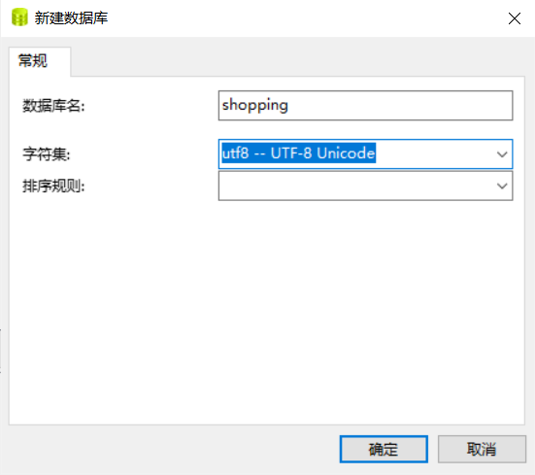

4.2 创建表
用户表（user）：
CREATE TABLE `user` (
`userid` int(15) NOT NULL AUTO_INCREMENT,
`username` varchar(20) NOT NULL,
`realname` varchar(15) DEFAULT NULL,
`address` varchar(150) DEFAULT NULL,
`tel` varchar(11) DEFAULT NULL,
`cart_id` int(10) NOT NULL,
`password` varchar(255) NOT NULL DEFAULT '123456',
PRIMARY KEY (`userid`),
UNIQUE KEY `u_username` (`username`),
KEY `user_cart` (`cart_id`),
CONSTRAINT `user_cart` FOREIGN KEY (`cart_id`) REFERENCES `shopping_cart` (`cart_id`) ON DELETE CASCADE ON UPDATE CASCADE
) ENGINE=InnoDB AUTO_INCREMENT=6 DEFAULT CHARSET=CREATE TABLE `user` (
`userid` int(10) NOT NULL AUTO_INCREMENT,
`username` varchar(100) NOT NULL,
`realname` varchar(100) DEFAULT NULL,
`address` varchar(100) DEFAULT NULL,
`tel` varchar(11) DEFAULT NULL,
`cart_id` int(10) NOT NULL,
`password` varchar(100) NOT NULL DEFAULT '123456',
`money` float(10,2) DEFAULT '0.00' COMMENT '额度',
PRIMARY KEY (`userid`),
UNIQUE KEY `u_username` (`username`),
KEY `user_cart` (`cart_id`),
CONSTRAINT `user_cart` FOREIGN KEY (`cart_id`) REFERENCES `shopping_cart` (`cart_id`) ON DELETE CASCADE ON UPDATE CASCADE
) ENGINE=InnoDB AUTO_INCREMENT=7 DEFAULT CHARSET=utf8;
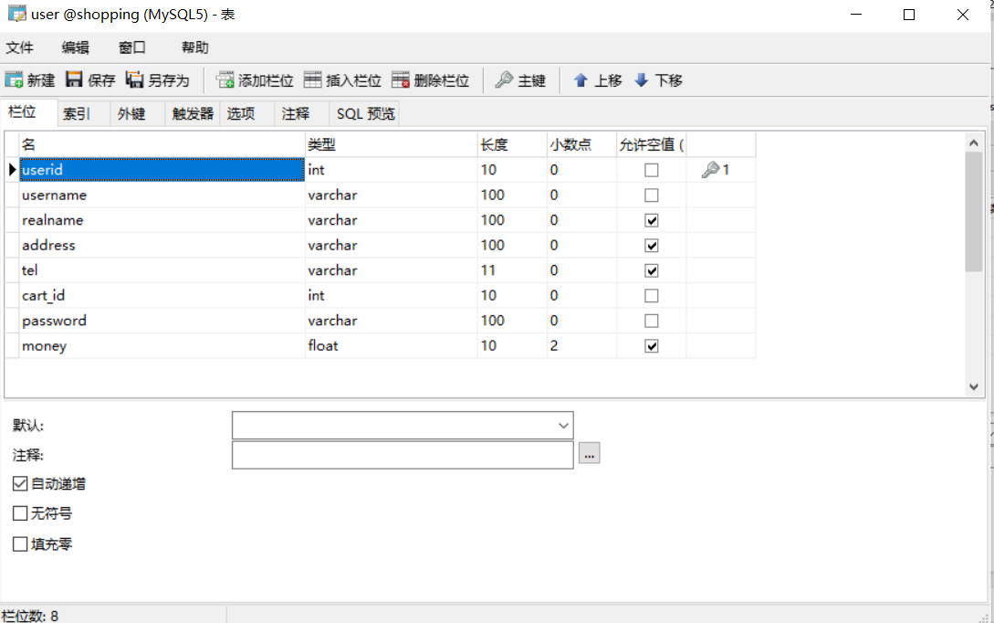

会员表（vip）：
CREATE TABLE `vip` (
`vip_id` int(10) NOT NULL AUTO_INCREMENT,
`vgrade` int(10) NOT NULL DEFAULT '1' COMMENT '一级：五千 二级：两万 三级：五万',
`userid` int(10) NOT NULL,
`count` float(10,2) DEFAULT '1.00' COMMENT '折扣',
PRIMARY KEY (`vip_id`),
KEY `vip_user` (`userid`),
CONSTRAINT `vip_user` FOREIGN KEY (`userid`) REFERENCES `user` (`userid`) ON DELETE CASCADE ON UPDATE CASCADE
) ENGINE=InnoDB AUTO_INCREMENT=4 DEFAULT CHARSET=utf8;
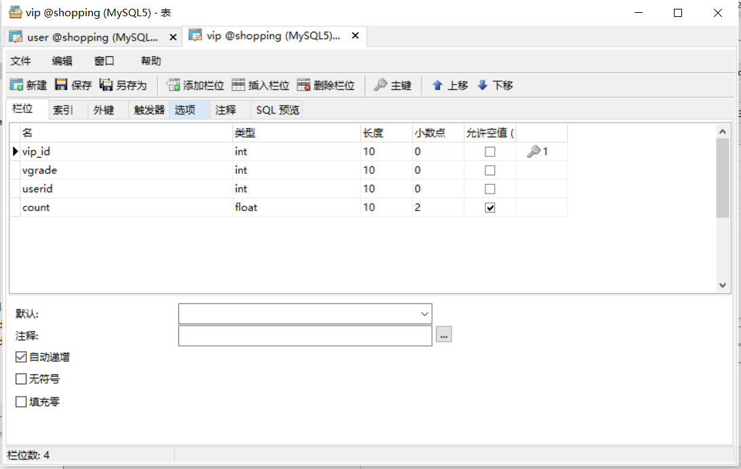
商品表（commodity）：
CREATE TABLE `commodity` (
`commodity_id` int(10) NOT NULL AUTO_INCREMENT,
`commodity_name` varchar(100) CHARACTER SET utf8mb4 NOT NULL,
`commodity_pic` varchar(100) CHARACTER SET utf8mb4 DEFAULT '/img/goods/0.jpg',
`commodity_num` int(10) DEFAULT '0',
`commodity_price` float(10,2) DEFAULT '0.00',
`commodity_sale` int(10) DEFAULT '0',
`commodity_info` varchar(100) CHARACTER SET utf8mb4 DEFAULT NULL,
`manager_id` int(10) NOT NULL,
PRIMARY KEY (`commodity_id`),
UNIQUE KEY `u_commodity_name` (`commodity_name`),
KEY `comm_manager` (`manager_id`),
CONSTRAINT `comm_manager` FOREIGN KEY (`manager_id`) REFERENCES `managers` (`manager_id`) ON DELETE CASCADE ON UPDATE CASCADE
) ENGINE=InnoDB AUTO_INCREMENT=26 DEFAULT CHARSET=utf8;
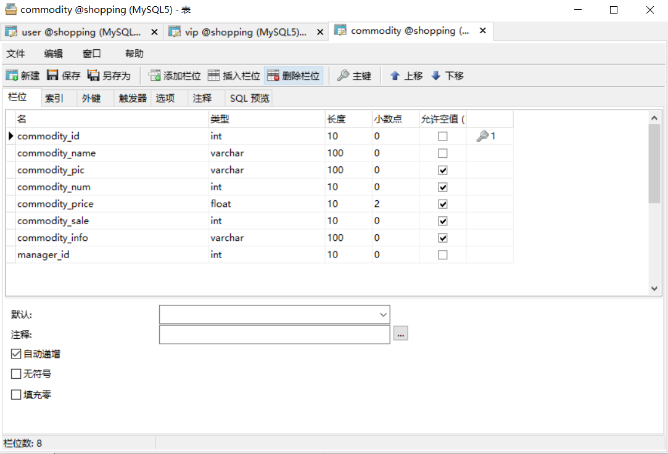
商品类别表（commodity_family）：
CREATE TABLE `commodity_family` (
`family_id` int(10) NOT NULL AUTO_INCREMENT,
`family_name` varchar(100) CHARACTER SET utf8mb4 NOT NULL,
PRIMARY KEY (`family_id`),
UNIQUE KEY `u_family_name` (`family_name`) USING BTREE
) ENGINE=InnoDB AUTO_INCREMENT=10 DEFAULT CHARSET=utf8;
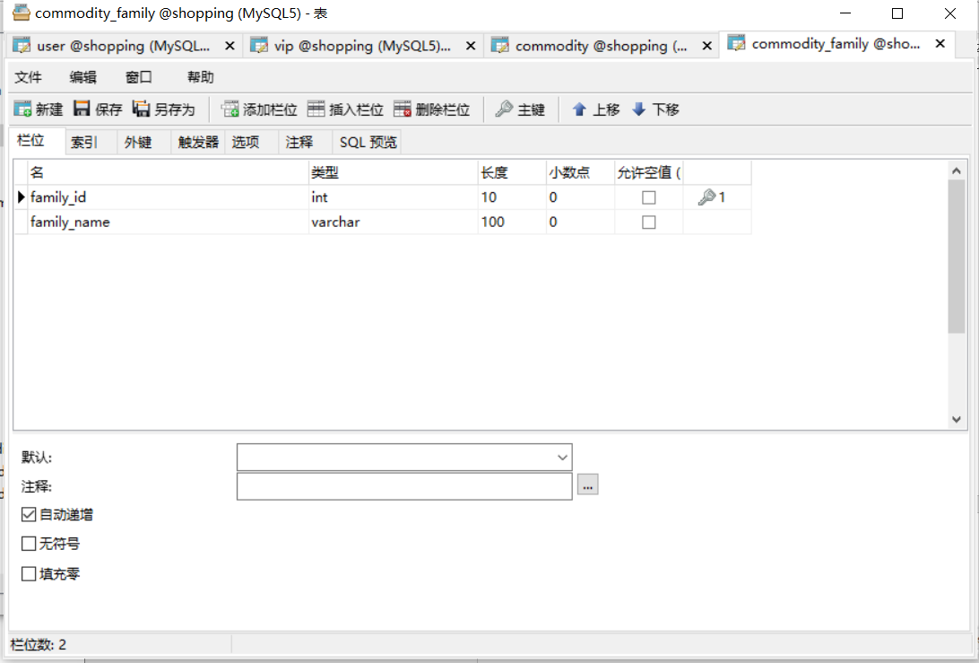
商品分类表（classify）：
CREATE TABLE `classify` (
`commodity_id` int(10) NOT NULL,
`family_id` int(10) NOT NULL,
PRIMARY KEY (`commodity_id`,`family_id`),
KEY `family_id` (`family_id`),
CONSTRAINT `family_id` FOREIGN KEY (`family_id`) REFERENCES `commodity_family` (`family_id`) ON DELETE CASCADE ON UPDATE CASCADE,
CONSTRAINT `commodity_id` FOREIGN KEY (`commodity_id`) REFERENCES `commodity` (`commodity_id`) ON DELETE CASCADE ON UPDATE CASCADE
) ENGINE=InnoDB DEFAULT CHARSET=utf8;
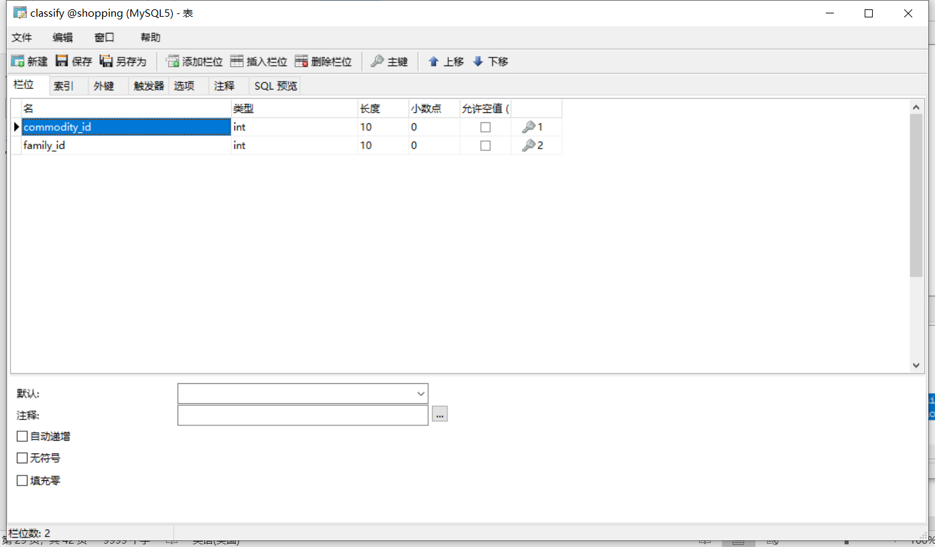
购物车表（shopping_cart）：
CREATE TABLE `shopping_cart` (
`cart_id` int(10) NOT NULL AUTO_INCREMENT,
`capacity` int(10) NOT NULL DEFAULT '100',
PRIMARY KEY (`cart_id`)
) ENGINE=InnoDB AUTO_INCREMENT=6 DEFAULT CHARSET=utf8;
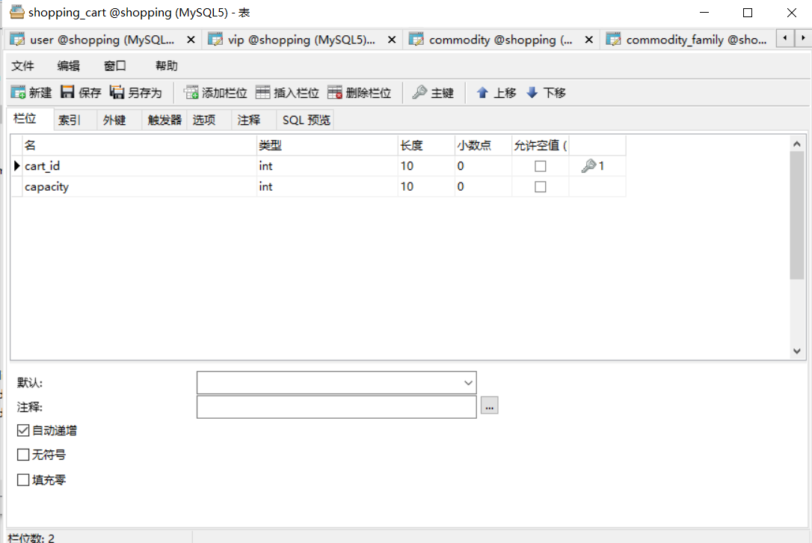
订单表（order）：
CREATE TABLE `order` (
`order_id` int(10) NOT NULL,
`orderstatus_id` int(10) DEFAULT '1',
`orderdate` timestamp NULL DEFAULT CURRENT_TIMESTAMP ON UPDATE CURRENT_TIMESTAMP,
`manager_id` int(10) DEFAULT NULL,
`vip_id` int(10) DEFAULT NULL,
`countmoney` float(10,2) DEFAULT '0.00',
PRIMARY KEY (`order_id`),
KEY `order_status` (`orderstatus_id`),
KEY `order_manager` (`manager_id`),
KEY `order_vip` (`vip_id`),
CONSTRAINT `order_vip` FOREIGN KEY (`vip_id`) REFERENCES `vip` (`vip_id`) ON DELETE CASCADE ON UPDATE CASCADE,
CONSTRAINT `order_manager` FOREIGN KEY (`manager_id`) REFERENCES `managers` (`manager_id`) ON DELETE CASCADE ON UPDATE CASCADE,
CONSTRAINT `order_status` FOREIGN KEY (`orderstatus_id`) REFERENCES `orderstatus` (`orderstatus_id`) ON DELETE CASCADE ON UPDATE CASCADE
) ENGINE=InnoDB DEFAULT CHARSET=utf8;
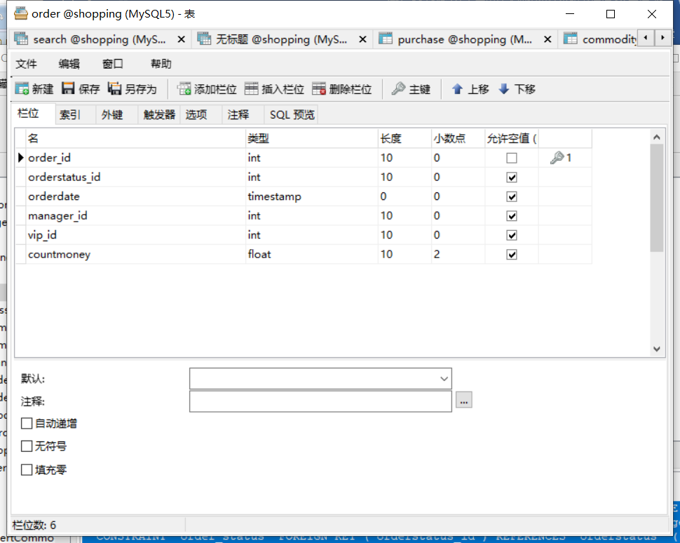
订单状态表（orderstatus）：
CREATE TABLE `orderstatus` (
`orderstatus_id` int(10) NOT NULL AUTO_INCREMENT,
`orderstatus` varchar(100) NOT NULL DEFAULT '确认订单',
PRIMARY KEY (`orderstatus_id`),
UNIQUE KEY `orderstatus` (`orderstatus`) USING BTREE
) ENGINE=InnoDB AUTO_INCREMENT=6 DEFAULT CHARSET=utf8;
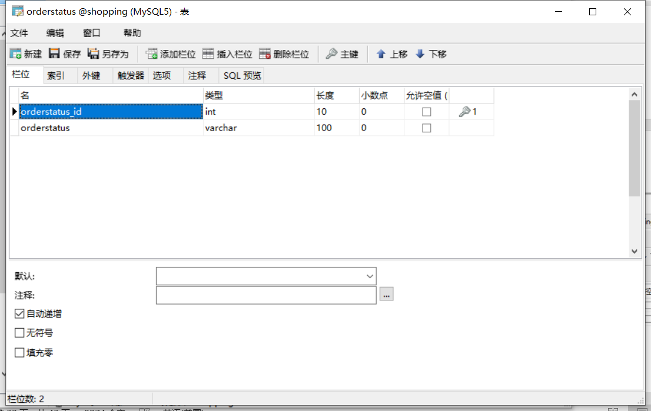
系统管理员表（managers）：
CREATE TABLE `managers` (
`manager_id` int(10) NOT NULL AUTO_INCREMENT,
`username` varchar(100) NOT NULL,
`tel` varchar(11) NOT NULL,
PRIMARY KEY (`manager_id`)
) ENGINE=InnoDB AUTO_INCREMENT=5 DEFAULT CHARSET=utf8;
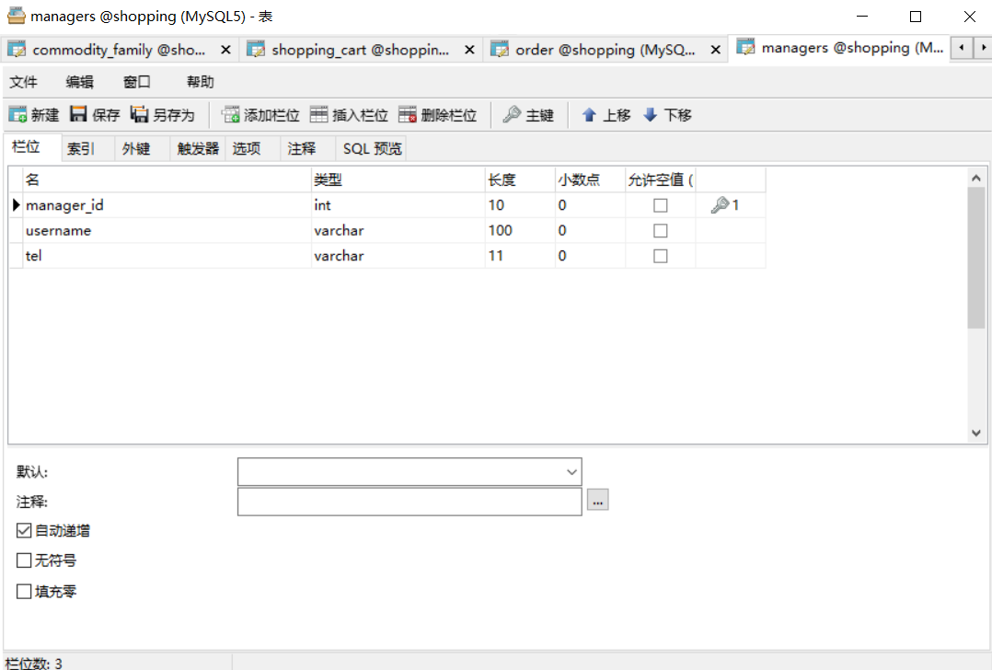
购买表（purchase）：
CREATE TABLE `purchase` (
`cart_id` int(10) NOT NULL,
`commodity_id` int(10) NOT NULL,
`good_nums` int(10) NOT NULL,
PRIMARY KEY (`commodity_id`,`cart_id`),
KEY `purch_cart` (`cart_id`),
CONSTRAINT `purch_cart` FOREIGN KEY (`cart_id`) REFERENCES `shopping_cart` (`cart_id`) ON DELETE CASCADE ON UPDATE CASCADE,
CONSTRAINT `purch_comm` FOREIGN KEY (`commodity_id`) REFERENCES `commodity` (`commodity_id`) ON DELETE CASCADE ON UPDATE CASCADE
) ENGINE=InnoDB DEFAULT CHARSET=utf8;
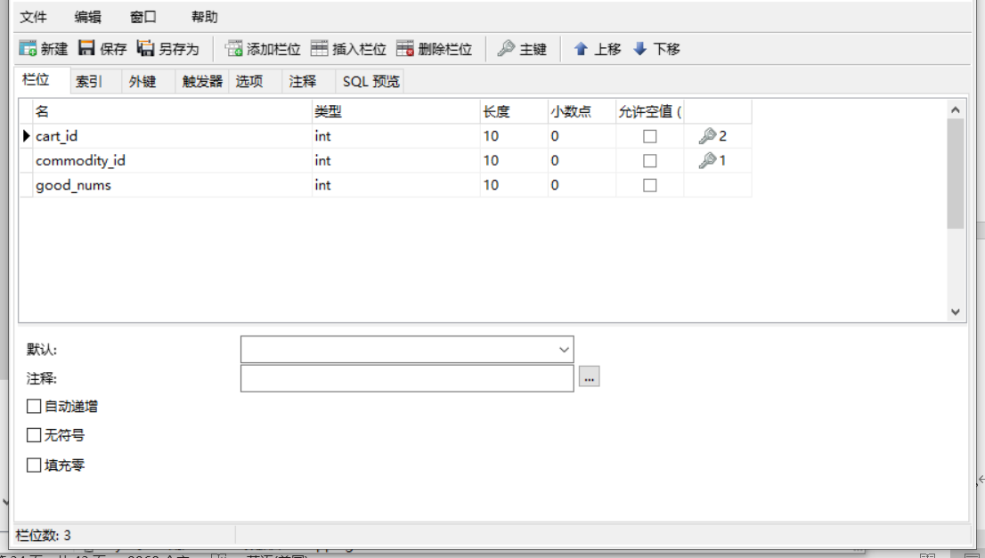
商品评论表（product）：
CREATE TABLE `product` (
`vip_id` int(10) NOT NULL,
`cart_id` int(10) NOT NULL,
`commodity_id` int(10) NOT NULL,
`grade` varchar(100) NOT NULL,
`text` varchar(100) NOT NULL,
`manager_id` int(10) NOT NULL,
`flag` int(1) NOT NULL DEFAULT '0' COMMENT '0未通过，1通过',
PRIMARY KEY (`commodity_id`,`cart_id`,`vip_id`),
KEY `product_manager` (`manager_id`),
KEY `vip_id` (`cart_id`),
CONSTRAINT `product_comm` FOREIGN KEY (`commodity_id`) REFERENCES `purchase` (`commodity_id`) ON DELETE CASCADE ON UPDATE CASCADE,
CONSTRAINT `product_ibfk_1` FOREIGN KEY (`cart_id`) REFERENCES `purchase` (`cart_id`) ON DELETE CASCADE ON UPDATE CASCADE,
CONSTRAINT `product_manager` FOREIGN KEY (`manager_id`) REFERENCES `managers` (`manager_id`) ON DELETE CASCADE ON UPDATE CASCADE
) ENGINE=InnoDB DEFAULT CHARSET=utf8;
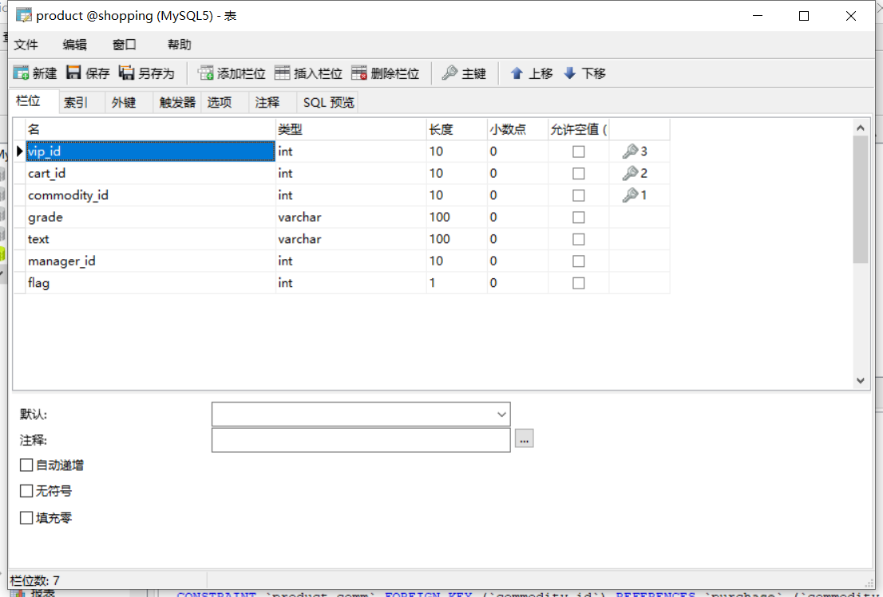

4.3 SQL实现（每个人有区分）
（介绍自己负责模块的重点SQL、存储过程、触发器等）
存储过程：
1、插入商品信息的功能用存储过程实现。
CREATE DEFINER=`root`@`localhost` PROCEDURE `InsertCommodity`(IN `commodity_name` varchar(255),IN `commodity_num` int(10),IN `commodity_price` float(10,2),IN `commodity_info` varchar(255),IN `manager_id` int(10))
BEGIN
#Routine body goes here...
INSERT INTO `commodity`(`commodity_name`,`commodity_num`,`commodity_price`,`commodity_info`,`manager_id`)
VALUES(commodity_name,commodity_num,commodity_price,commodity_info,manager_id);
END
2、商品信息查询：会员可以根据商品名称、类别等查看商品信息。设计相应存储过程实现，支持模糊查询。实现查看商品时可以按照价格、销售数量等进行排序。
根据商品名称、类别等查看商品信息（模糊查询）：
CREATE DEFINER=`root`@`localhost` PROCEDURE `searchgood`(IN `searchkey` varchar(100),OUT `commodity_id` int(10),OUT `commodity_name` varchar(100),OUT `commodity_pic` varchar(100),OUT `commodity_num` int(10),OUT `commodity_price` float(10,2),OUT `commodity_sale` int(10),OUT `commodity_info` varchar(100),OUT `manager_id` int(10))
BEGIN
#Routine body goes here...
SELECT `commodity_id` INTO commodity_id FROM `commodity`,`commodity_family`,`classify` WHERE commodity.commodity_id = classify.commodity_id AND commodity_family.family_id = classify.family_id AND commodity_family.family_name LIKE "%searchkey%" OR commodity.commodity_name LIKE "%searchkey%" ORDER BY `commodity_sale` DESC,`commodity_price` ASC;
SELECT `commodity_name` INTO commodity_name FROM `commodity`,`commodity_family`,`classify` WHERE commodity.commodity_id = classify.commodity_id AND commodity_family.family_id = classify.family_id AND commodity_family.family_name LIKE "%searchkey%" OR commodity.commodity_name LIKE "%searchkey%" ORDER BY `commodity_sale` DESC,`commodity_price` ASC;
SELECT `commodity_price` INTO commodity_price FROM `commodity`,`commodity_family`,`classify` WHERE commodity.commodity_id = classify.commodity_id AND commodity_family.family_id = classify.family_id AND commodity_family.family_name LIKE "%searchkey%" OR commodity.commodity_name LIKE "%searchkey%" ORDER BY `commodity_sale` DESC,`commodity_price` ASC;
SELECT `commodity_num` INTO commodity_num FROM `commodity`,`commodity_family`,`classify` WHERE commodity.commodity_id = classify.commodity_id AND commodity_family.family_id = classify.family_id AND commodity_family.family_name LIKE "%searchkey%" OR commodity.commodity_name LIKE "%searchkey%" ORDER BY `commodity_sale` DESC,`commodity_price` ASC;
SELECT `commodity_sale` INTO commodity_sale FROM `commodity`,`commodity_family`,`classify` WHERE commodity.commodity_id = classify.commodity_id AND commodity_family.family_id = classify.family_id AND commodity_family.family_name LIKE "%searchkey%" OR commodity.commodity_name LIKE "%searchkey%" ORDER BY `commodity_sale` DESC,`commodity_price` ASC;
SELECT `commodity_pic` INTO commodity_pic FROM `commodity`,`commodity_family`,`classify` WHERE commodity.commodity_id = classify.commodity_id AND commodity_family.family_id = classify.family_id AND commodity_family.family_name LIKE "%searchkey%" OR commodity.commodity_name LIKE "%searchkey%" ORDER BY `commodity_sale` DESC,`commodity_price` ASC;
SELECT `commodity_info` INTO commodity_name FROM `commodity`,`commodity_family`,`classify` WHERE commodity.commodity_id = classify.commodity_id AND commodity_family.family_id = classify.family_id AND commodity_family.family_name LIKE "%searchkey%" OR commodity.commodity_name LIKE "%searchkey%" ORDER BY `commodity_sale` DESC,`commodity_price` ASC;
SELECT `manager_id` INTO manager_id FROM `commodity`,`commodity_family`,`classify` WHERE commodity.commodity_id = classify.commodity_id AND commodity_family.family_id = classify.family_id AND commodity_family.family_name LIKE "%searchkey%" OR commodity.commodity_name LIKE "%searchkey%" ORDER BY `commodity_sale` DESC,`commodity_price` ASC;
END
根据商品名称查看商品信息：
CREATE DEFINER=`root`@`localhost` PROCEDURE `select_commodityName_key`(IN `good_name_key` varchar(255),OUT `commodity_name` varchar(255),OUT `commodity_price` float(10,2),OUT `commodity_sale` int(10),OUT `commodity_num` int(10),OUT `commodity_pic` varchar(255))
BEGIN
#Routine body goes here...
SELECT `commodity_name` INTO commodity_name FROM `commodity` WHERE `commodity_name` LIKE "%good_name_key%" ORDER BY `commodity_sale` DESC,`commodity_price` ASC;
SELECT `commodity_price` INTO commodity_price FROM `commodity` WHERE `commodity_name` LIKE "%good_name_key%" ORDER BY `commodity_sale` DESC,`commodity_price` ASC;
SELECT `commodity_num` INTO commodity_num FROM `commodity` WHERE `commodity_name` LIKE "%good_name_key%" ORDER BY `commodity_sale` DESC,`commodity_price` ASC;
SELECT `commodity_sale` INTO commodity_sale FROM `commodity` WHERE `commodity_name` LIKE "%good_name_key%" ORDER BY `commodity_sale` DESC,`commodity_price` ASC;
SELECT `commodity_pic` INTO commodity_pic FROM `commodity` WHERE `commodity_name` LIKE "%good_name_key%" ORDER BY `commodity_sale` DESC,`commodity_price` ASC;
END
根据类别查看商品信息：
CREATE DEFINER=`root`@`localhost` PROCEDURE `select_commodityFamily_key`(IN `good_kind_key` varchar(255),OUT `commodity_name` varchar(255),OUT `commodity_price` float(10,2),OUT `commodity_sale` int(10),OUT `commodity_num` int(10),OUT `commodity_pic` varchar(255))
BEGIN
#Routine body goes here...
SELECT `commodity_name` INTO commodity_name FROM `commodity`,`commodity_family`,`classify` WHERE commodity.commodity_id = classify.commodity_id AND commodity_family.family_id = classify.family_id AND commodity_family.family_name LIKE "%good_kind_key%" ORDER BY `commodity_sale` DESC,`commodity_price` ASC;
SELECT `commodity_price` INTO commodity_price FROM `commodity`,`commodity_family`,`classify` WHERE commodity.commodity_id = classify.commodity_id AND commodity_family.family_id = classify.family_id AND commodity_family.family_name LIKE "%good_kind_key%" ORDER BY `commodity_sale` DESC,`commodity_price` ASC;
SELECT `commodity_num` INTO commodity_num FROM `commodity`,`commodity_family`,`classify` WHERE commodity.commodity_id = classify.commodity_id AND commodity_family.family_id = classify.family_id AND commodity_family.family_name LIKE "%good_kind_key%" ORDER BY `commodity_sale` DESC,`commodity_price` ASC;
SELECT `commodity_sale` INTO commodity_sale FROM `commodity`,`commodity_family`,`classify` WHERE commodity.commodity_id = classify.commodity_id AND commodity_family.family_id = classify.family_id AND commodity_family.family_name LIKE "%good_kind_key%" ORDER BY `commodity_sale` DESC,`commodity_price` ASC;
SELECT `commodity_pic` INTO commodity_pic FROM `commodity`,`commodity_family`,`classify` WHERE commodity.commodity_id = classify.commodity_id AND commodity_family.family_id = classify.family_id AND commodity_family.family_name LIKE "%good_kind_key%" ORDER BY `commodity_sale` DESC,`commodity_price` ASC;
END
触发器：
1、设计相应的触发器，在插入商品信息时实现自动计算库存数量。（有错，MySQL5不支持，最终没实现。）
CREATE TRIGGER `count_good_num` AFTER INSERT ON `commodity` FOR EACH ROW
update commodity
set commodity_num = commodity_num + commodity_num in (select commpdity_num from inserted)
where commodity_id in (select commodity_id from inserted);
2、购买表（purchase）中的商品总额（balance）实现添加时自动计算商品总额（balance）。（有错，MySQL5不支持，最终没实现。）
CREATE TRIGGER `count_sale_money` AFTER INSERT ON `purchase` FOR EACH ROW update purchase
set balance = good_nums * (commodity_price in (select commodity_price from commodity where commodity.commodity_id = purchase.commodity_id))
where commodity_id in (select commodity_id from inserted) and cart_id in (select cart_id from inserted);
视图：
1、商品分类：对商品分类（包括分类编号、分类名称等），使用户可以在某类商品列表中查看该类所有的商品。
CREATE ALGORITHM=UNDEFINED DEFINER=`root`@`localhost` SQL SECURITY DEFINER VIEW `onekind` AS select `commodity`.`commodity_id` AS `commodity_id`,`commodity`.`commodity_name` AS `commodity_name`,`commodity`.`commodity_pic` AS `commodity_pic`,`commodity`.`commodity_num` AS `commodity_num`,`commodity`.`commodity_price` AS `commodity_price`,`commodity`.`commodity_sale` AS `commodity_sale`,`commodity`.`commodity_info` AS `commodity_info`,`commodity`.`manager_id` AS `manager_id` from ((`commodity` join `commodity_family`) join `classify`) where ((`commodity`.`commodity_id` = `classify`.`commodity_id`) and (`commodity_family`.`family_id` = `classify`.`family_id`) and (`commodity_family`.`family_name` = '衣物')) WITH CASCADED CHECK OPTION
2、热销商品：用户可以查看销售量为前10位的商品信息。
select `commodity`.`commodity_id` AS `commodity_id`,`commodity`.`commodity_name` AS `commodity_name`,`commodity`.`commodity_pic` AS `commodity_pic`,`commodity`.`commodity_num` AS `commodity_num`,`commodity`.`commodity_price` AS `commodity_price`,`commodity`.`commodity_sale` AS `commodity_sale`,`commodity`.`commodity_info` AS `commodity_info`,`commodity`.`manager_id` AS `manager_id` from `commodity` order by `commodity`.`commodity_sale` desc limit 10

5 系统详细设计与实现
（只写自己负责的模块的相关内容）
先简单介绍你所采用的开发框架，然后介绍自己实现的所有功能模块，最后按照下面的组织形式详细描述每个功能模块的实现

5.1 XX模块实现

5.1.1 界面设计
首先描述该界面的总体用途；然后说明该界面上展示了哪些功能点；最后给出界面截图（在图的下方注明图标，如：图4-1 XXX界面）。

5.1.2 子功能1实现
首先描述该功能的效果；然后介绍为实现该功能开发了那些代码文件，代码文件的调用关系如何（可用时序图的形式展示）；最后展示核心代码和必要的代码描述。

5.1.3 子功能2实现
……

5.2 XXX模块实现
……

6 总结
从下面三方面进行总结：
（1）总结目前完成的功能有哪些
（2）总结课程设计过程中遇到的问题以及问题的解决方法。
（3）总结所设计的软件在安全、健康、法律、文化及环境等方面的考虑

参考文献
[1] 萨师煊, 王珊. 数据库系统概论[M].北京:高等教育出版社,2006.
[2] 甘仞初. . 管理信息系统[M].北京:机械工业出版社,2002.
……

